福祉・教育連携セミナー、西牟婁圏域自立支援協議会全体会研修 申込書
【申込期限】 令和８年９月１８日（金）
※一時保育をご希望される方は９月１５日（火）までに、下記一時保育申込二次元コードか、一時保育申込書に記入の上、お申込みください。
一時保育申込
【申込み・問合せ先】
西牟婁圏域基幹相談支援センターにしむろ
FAX：0739-33-7422
E-mail:nishimuro@vm.aikis.or.jp
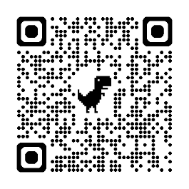
- 氏名（ふりがな）
- 所属  チェック（□→☑）をしてください。 | □福祉関係 □医療関係  □教育関係 □保護者  □学生  □その他（ ）
所属機関名
所属部署・役職
- 電話番号（携帯電話）
日中連絡がとれる電話番号
- メールアドレス
（オンライン参加者のみ）
- 参加形態（会場参加、オンライン）  チェック（□→☑）をしてください。 | □会場参加  □オンライン参加
- 一時保育  チェック（□→☑）をしてください。 | □希望する  □希望しない
- 合理的配慮のお申込み
本セミナー参加にあたり、不安なことや、配慮が必要なこと（手話通訳や要約筆記、車椅子スペース、座席の位置など）がございましたら、ご記入ください。

